佛光大學 雲來集宿舍自治會
114-2活動會議
會議記錄
開會時間：中華民國115年4月15日 星期三 19時30分
開會事由：114-2內務檢查行前會議
主席：楊玉婷
會議記錄者：劉靜蕙
出席人員：楊玉婷、劉靜蕙、楊凱婷、楊芷瑄、李佩慈、曾郁婷
請假人員：劉韻佳
列席人員：
一、​主席報告

二、​會議討論

提案一：內務檢查行前會議
說明：召開內務檢查會議，說明整體活動流程及注意事項
決議：

注意事項
1. 一層樓點五間
2. 未滿80分不及格(小地方扣一分，大地方扣三分)
3. 有爭議之房間照片傳群組投票
4. 進房需問是否需要脫鞋，並告知會移動物品
5. 進房需問宿員可不可以拍照，若無法拍照需簽名，並告知成績以宿自會為主
檢查範圍
廁所、浴室、牆、地板、門、排水口、洗手台、馬桶、鏡子、玻璃架、抽風機

工作人員房間分配(綠框為雙人房)
楊芷瑄+林雨瑄：234、235、236、301、319、321
楊玉婷+曾郁婷：112、114、119、120、124、206、217
李佩慈+劉韻佳：344、345、415、417、428、432
劉靜蕙+楊凱婷：408、503、505、508、511、513

時間流程
4/22
18：00~19：30 集合
19：30~21：30 內務檢查
21：30~22：00 結算成績

4/23中午12：00前公布成績

4/29複檢
19：50~20：00 集合
20：00~21：00內務檢查
21：00~21：30結算成績
21：30~22：30 檢討會(若無人複檢則移至4/22)

三、會議照片
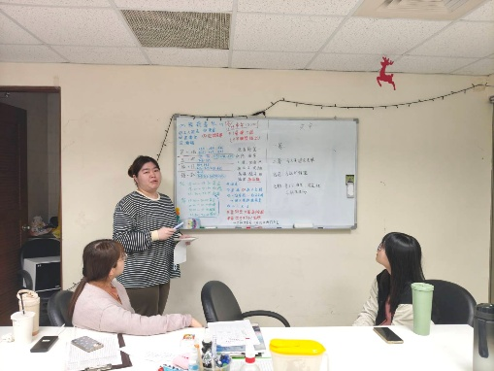
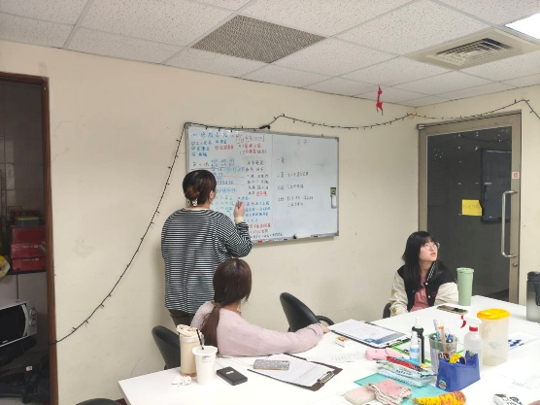
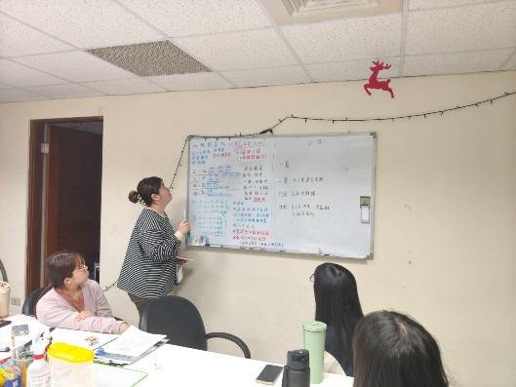
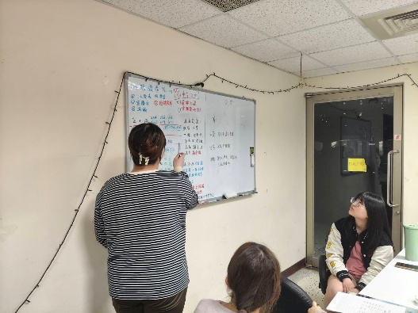

四、散會：19時44分

